航班票务管理系统项目开发报告

1.项目概述
基本内容：
基于QT平台和MySQL数据库的航班票务管理系统（主要参考 12306的机票 订购部分），分为客户端（Client）和服务器端（Server），客户端实现 用户登录，注册，机票查询，机票预定，个人账号信息管理，钱包管理等 常规网络订票系统功能；服务器端负责处理客户端的数据请求并与MySQL数 据库进行交互，实现三端的数据互通。

主要参加人员
组 长：李锐-24336062
成员：林恩赐-24302030，杜朝阳-24302012，夏宇飞-24302068

业绩权重说明：均分（1 1 1 1）

工作任务的分解和人员分工
本小组以周作为时间段划分，每周召开组会，由组长依据项目的实际开发 进度与需求进行任务分解和说明，并以文档形式保存（部分组会记录与任务 分配文档在报告末尾的附录展示）。小组成员以Git版本控制系统为工具进 行同步协调开发，下面简要列举各组员的主要工作内容与贡献：

李锐：系统架构与功能的总设计；服务器端的实现；界面ui优化；系统测 试与bug调试；项目文档整理

林恩赐：登录注册界面的交互逻辑；航班信息显示，详细信息查看以及航 班票预定功能；订单查看与取消功能

杜朝阳：登录注册界面框架设计；日历查询航班功能；个人信息的修改功 能（用户名修改和密码修改）

夏宇飞：启动动画设计；钱包管理与充值功能的实现

创新点或技术难点说明
本小组认为，我们的航班票务管理系统有如下创新点或技术难点：
- 构建客户端与服务器端的通信协议，以实现客户端与服务器端数据交互
- 引入日历查询航班功能，更方便快捷，同时简化了许多不必要的复杂筛 选功能，只保留用户最关心的信息查询（时间，地点，航司）
- 航班能实时更新各舱位余票以及价格，更符合实际生活
- 引入钱包管理与充值功能，更符合实际使用情况，使该项目具备在实际 生活中落地运用的基础架构，后续可扩展性较高

2.业务需求分析和基本功能

2.1.用户登录注册以及个人账户信息管理：面向客户系统最基础的需求与功 能，使得系统能够面对不同的用户个体使用不同的个人账号进行操作使用，便于系统分块独立管理用户信息。同时用户也能根据实际需求适当变更自己的个人信息。

2.2.航班信息的查询与航班预定：本系统最核心的功能实现，要求用户能够通过选择时间，出发地，目的地，航司后便捷的查看到符合条件的航班关键信息，同时对感兴趣的航班能够点击查看详细信息以及舱位信息，选择心仪的航班以及舱位后填写相应的个人信息即可完成航班预定。

2.3.订单查看与取消功能：为了更贴近实际生活使用，用户在预定好航班后能在个人界面的订单栏中查看到个人历史订单，并且能取消非即将起飞的预定订单，相应的钱会退回个人账户，相应航班的票务信息也会同步更新。

2.4.钱包管理与充值功能：购票时会扣除用户相应余额，要求用户有充足的钱包余额，如果余额不足会有充值提醒，用户自己输入相应的金额进行充值。同时支持查看钱包充值记录。

3.系统设计与实现

计算机体系设计（采用技术和平台）：QT平台（C++编码），MySQL数据库（数
据库实现），Git(版本控制工具）

功能详细设计与数据库字典：

功能的详细设计在报告第一和第二部分中已经阐述完毕，此处不做赘述，下
面展示数据库字典：
Table:users
Columns:
id | int(11) AI PK
username | varchar(50)
password | varchar(255)
email | varchar(100)
created_at | timestamp
last_login | timestamp

Table:flights
Columns:
id | int(11) AI PK
flight_number | varchar(20)
airline | varchar(50)
departure_city | varchar(50)
departure_airport | varchar(100)
arrival_city | varchar(50)
arrival_airport | varchar(100)
departure_time | datetime
arrival_time | datetime
duration_minutes | int(11)
price | decimal(10,2)
total_seats | int(11)
available_seats | int(11)
aircraft_type | varchar(30)
status | varchar(20)
created_at | timestamp
updated_at | timestamp

Table:cabins
Columns:
id | int(11) AI PK
flight_id | int(11)
cabin_type | varchar(30)
price | decimal(10,2)
available_seats | int(11)
total_seats | int(11)
baggage_allowance | varchar(50)
amenities | text

Table:bookings
Columns:
id | int(11) AI PK
user_id | int(11)
flight_id | int(11)
cabin_id | int(11)
passenger_name | varchar(50)
passenger_id | varchar(18)
passenger_phone | varchar(11)
booking_time | datetime
status | varchar(20)
total_price | decimal(10,2)
seat_number | varchar(10）

Table:wallets
Columns:
id | int(11) AI PK
user_id | int(11)
balance | decimal(10,2)
last_updated | timestamp

Table:recharge_records
Columns:
id | int(11) AI PK
user_id | int(11)
amount | decimal(10,2)
old_balance | decimal(10,2)
new_balance | decimal(10,2)
recharge_time | timestamp

编码实现：
详细的代码过于冗杂，不便在报告中展示，此处详细说明本系统的代码文件组织形式与主要使用到的技术栈与语法。

本项目采用 C++/Qt 框架，构建一个基于客户端-服务器架构的航班票务管理系统。代码按功能分为三个核心模块：Common（共享模型与协议）、Client（客户端应用）、Server（服务器端后台）
代码文件组织树状图如下：
FlightBookingSystem/
├── Common/
│ ├── 头文件/
│ │ ├── booking.h
│ │ ├── cabin.h
│ │ ├── flight.h
│ │ ├── protocol.h
│ │ └── wallet.h
│ │
│ └── 源文件/
│ └── booking.cpp
└── cabin.cpp
└── flight.cpp
└── protocol.cpp
└── wallet.cpp

│
├── Client/ (FlightClient项目)
│ ├── FlightClient.pro
│ ├── 头文件/
│ │ ├── bookingdialog.h
│ │ ├── calendardialog.h
│ │ ├── changepassworddialog.h
│ │ ├── changeUsernameDialog.h
│ │ ├── clientnetworkmanager.h
│ │ ├── flightdetaildialog.h
│ │ ├── mainwindow.h
│ │ ├── rechargedialog.h
│ │ ├── registerdialog.h
│ │ ├── SplashScreen.h
│ │ ├── testclient.h
│ │ └── walletdialog.h
│ ├── 源文件/
│ │ ├── bookingdialog.cpp
│ │ ├── calendardialog.cpp
│ │ ├── changepassworddialog.cpp
│ │ ├── changeUsernameDialog.cpp
│ │ ├── clientnetworkmanager.cpp
│ │ ├── flightdetaildialog.cpp
│ │ ├── main.cpp
│ │ ├── mainwindow.cpp
│ │ ├── rechargedialog.cpp
│ │ ├── registerdialog.cpp
│ │ ├── SplashScreen.cpp
│ │ ├── testclient.cpp
│ │ └── walletdialog.cpp
│ └── 界面文件/
│ ├── mainwindow.ui
│ ├── testclient.ui
│ ├── walletdialog.ui
│ ├── bookingdialog.ui
│
│
└── Server/ (FlightServer项目)
├── FlightServer.pro
├── 头文件/
│ ├── ...Common/
│ │ ├── booking.h
│ │ ├── cabin.h
│ │ ├── flight.h
│ │ ├── protocol.h
│ │
│ └── ServerNetworkManager.h
│ └── databasemanager.h

├── 源文件/
│ ├── ...Common/
│ └── ServerNetworkManager.cpp
│ └── databasemanager.cpp
│ └── main.cpp

主要的语法与技术栈：
--C++17标准的C++编码
--QJsonObject：用于存储消息的JSON数据部分，支持嵌套数据结构
--QByteArray序列化：通过toJson()方法将消息对象序列化为JSON字节流
--QDateTime处理：存储和处理航班出发/到达时间，支持时区转换
--QT信号槽机制：连接按钮点击事件到对应的槽函数
--QT信号槽高级应用：使用lambda表达式连接自定义信号
--QSS样式应用：设置窗口背景、控件样式，美化界面
--日志输出：使用qDebug()输出服务器运行状态和调试信息

4.系统测试

由于设施环境受限，本项目的系统测试部分主要进行大量真实模拟数据下的黑盒测试，重点测试系统界面能否正常显示，设计功能能否正常运行

测试环境：
--操作系统：Windows 11
--Qt版本：Qt 6.9
--数据库：MySQL 8.0

测试截图：

--服务器启动测试：
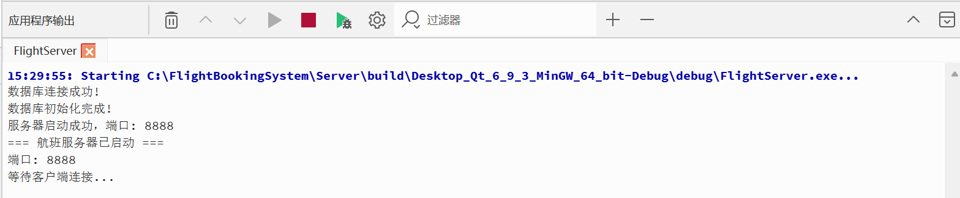

--客户端加载动画：
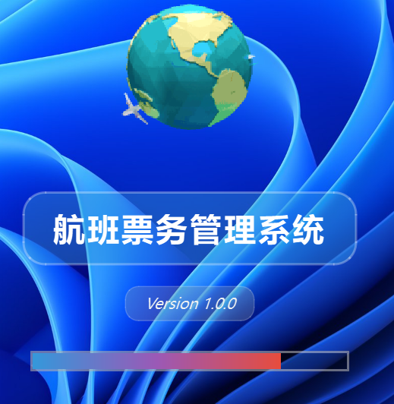

--客户端登录界面：
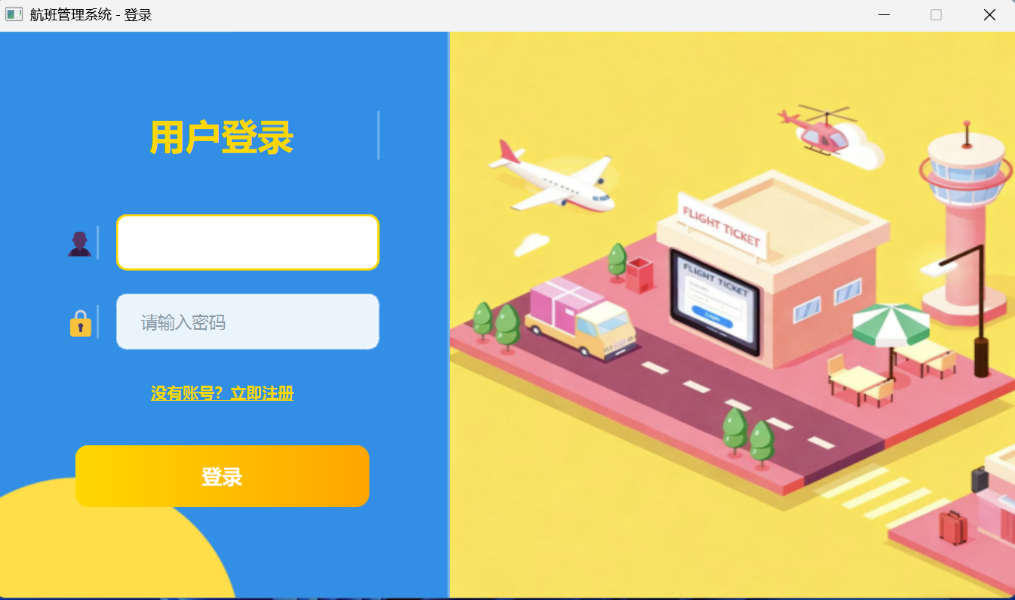

--用户注册：
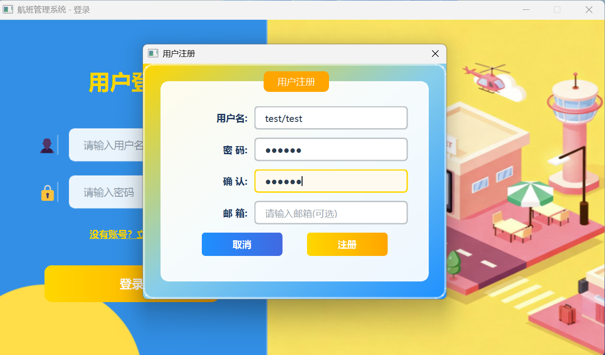
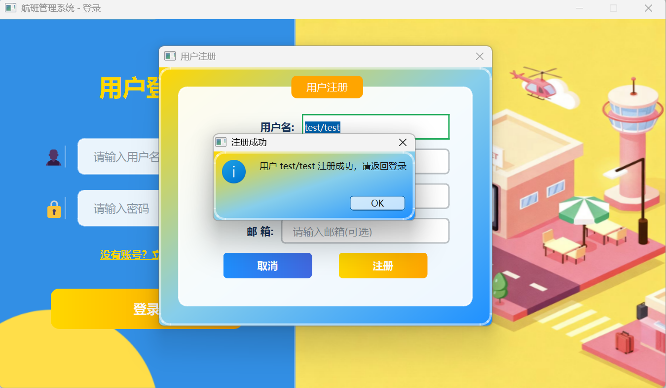

--系统主界面以及按日期查询航班：
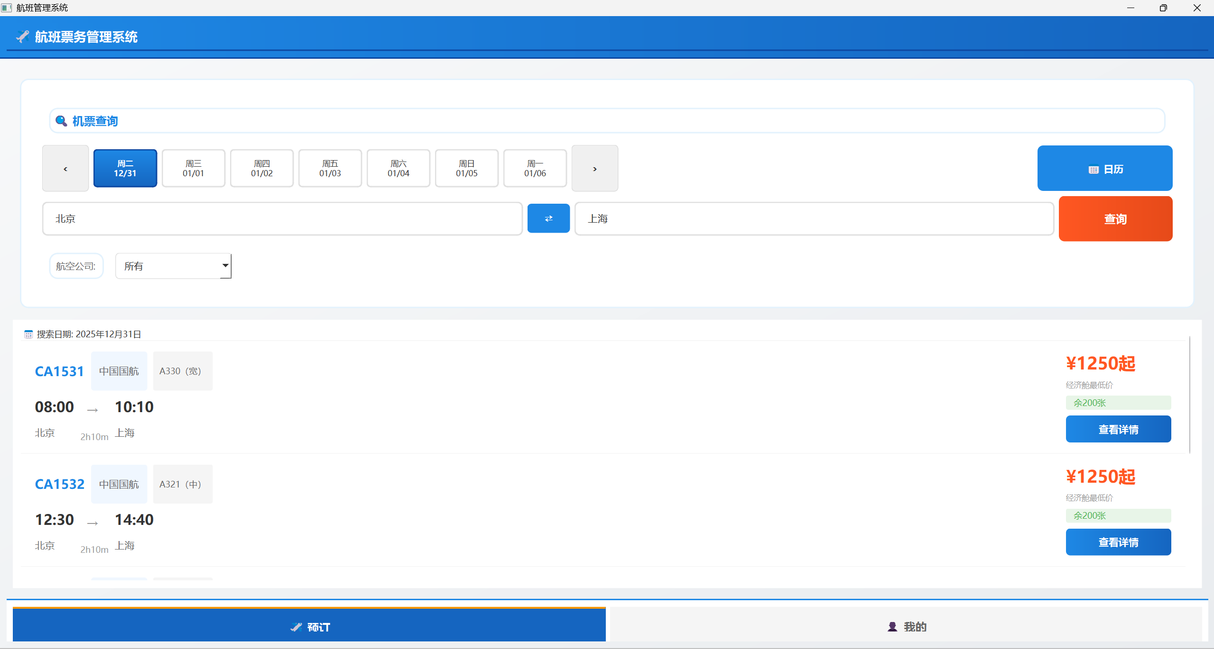

--航班详情查看与舱位选择：
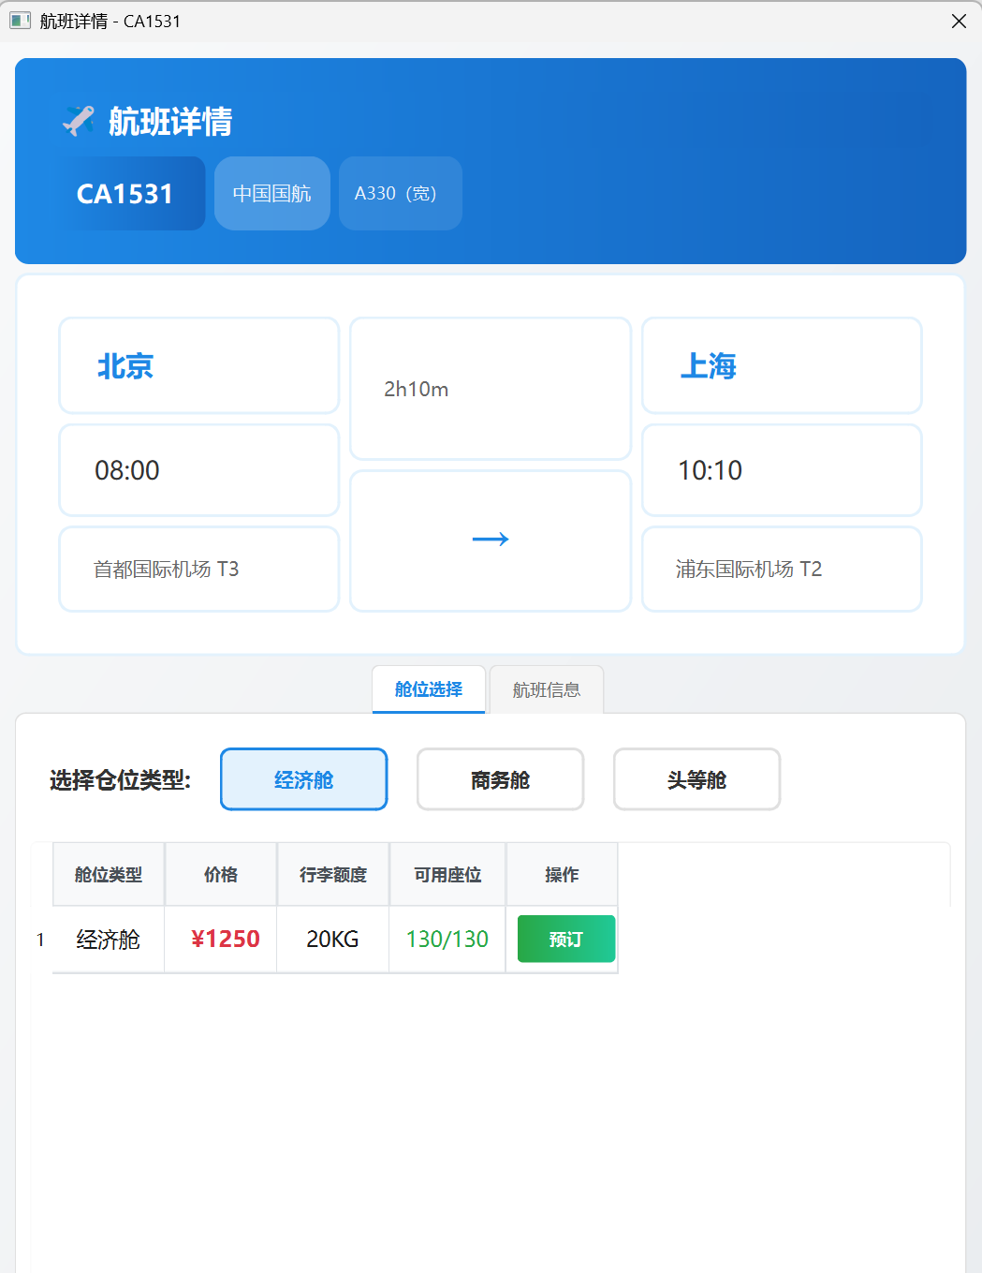

--航班预定信息填写：
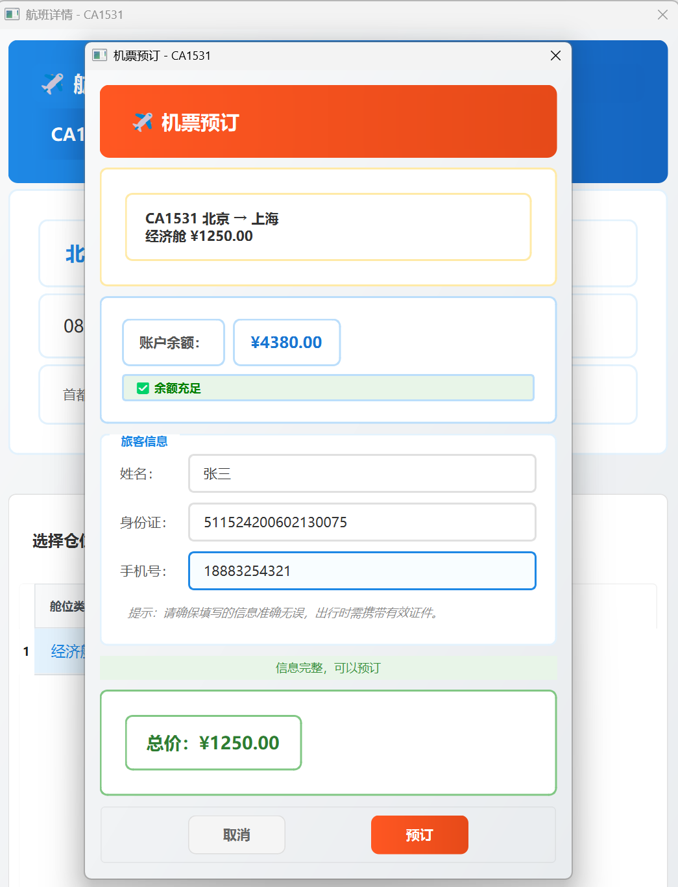
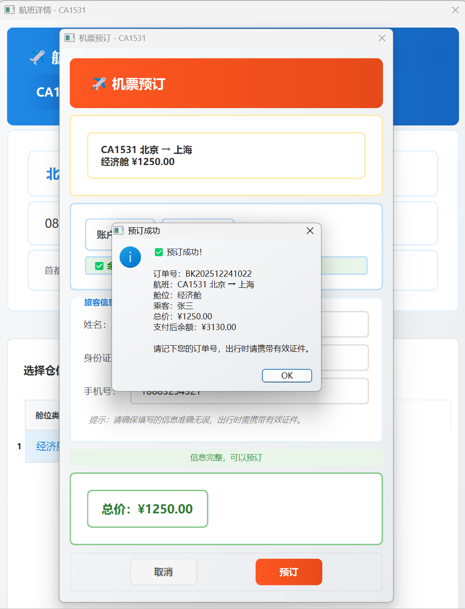

--“我的”界面：
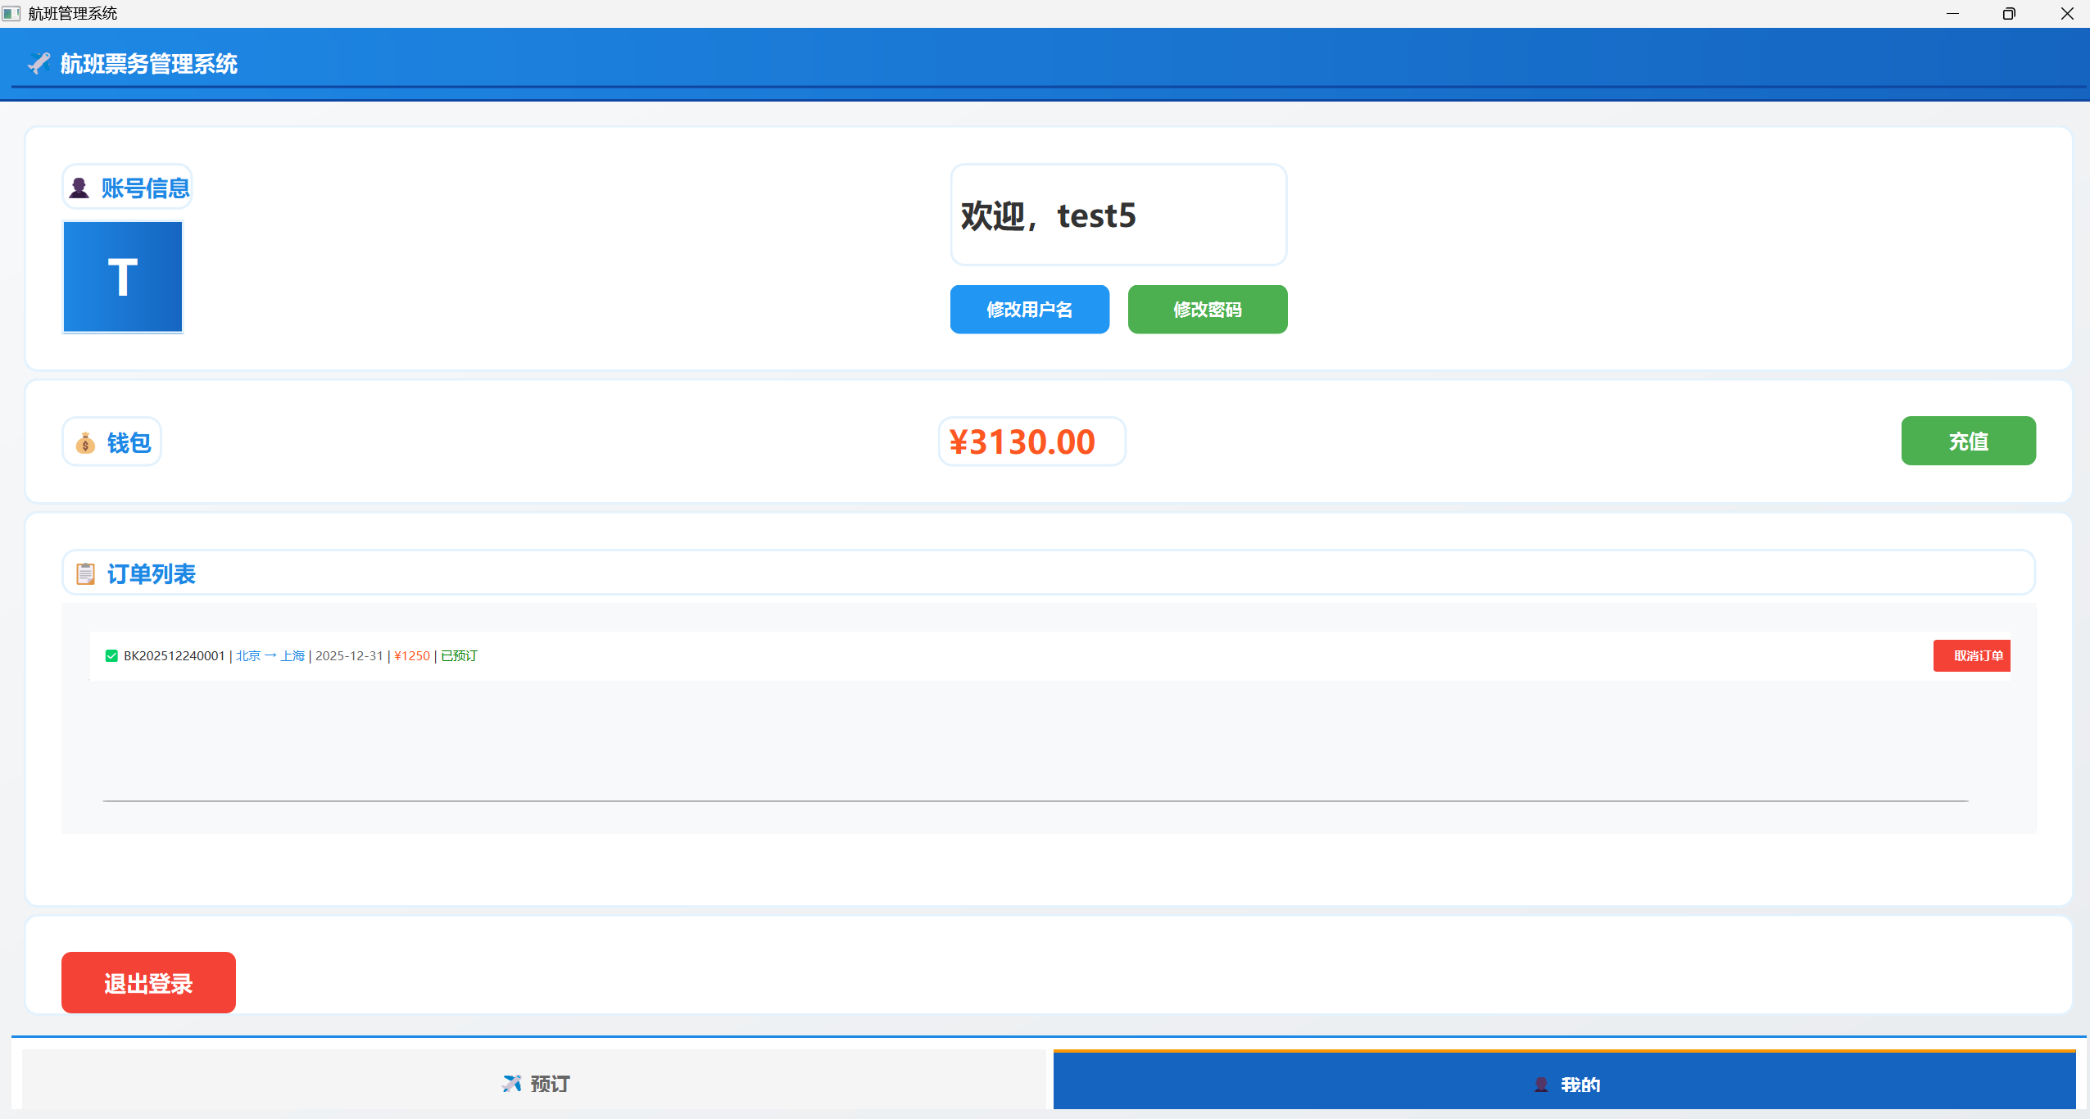

--用户名与密码修改：
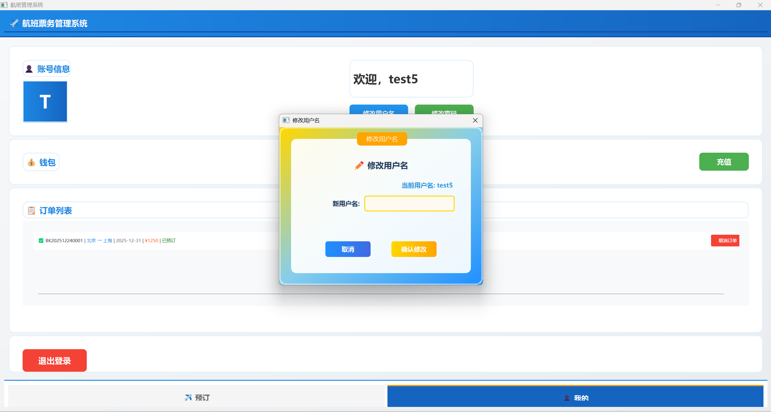
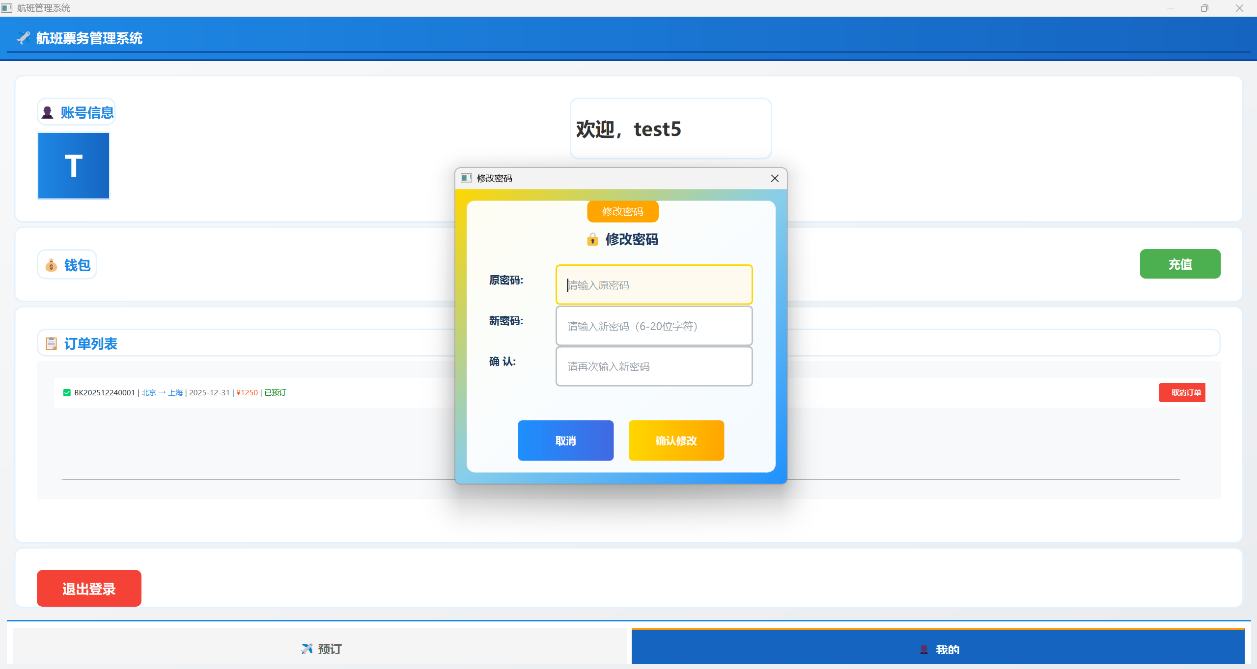

--钱包管理与充值：
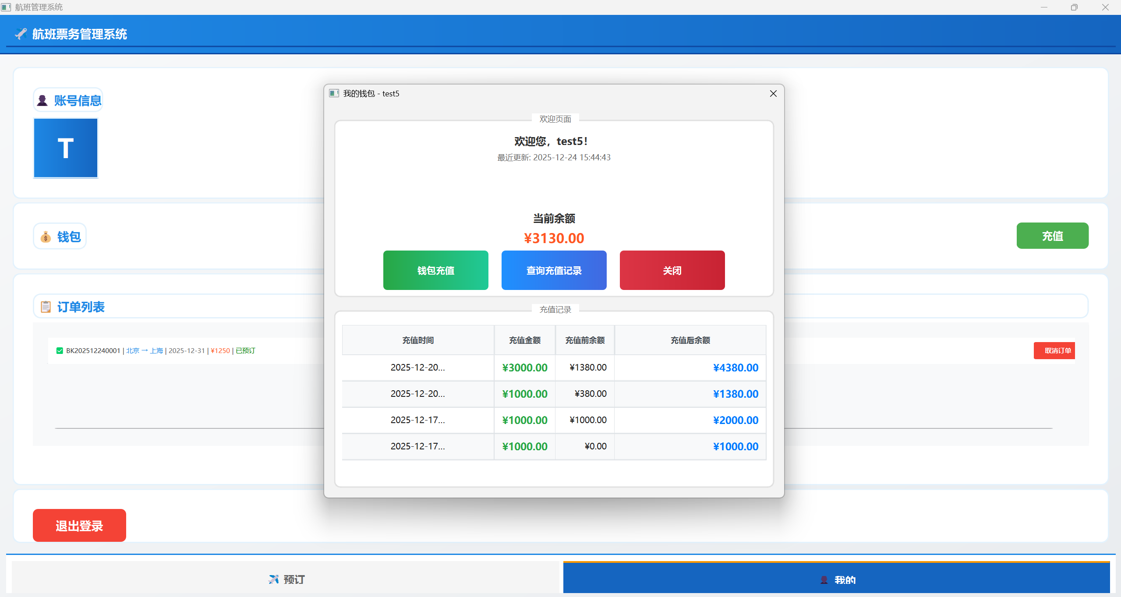

--订单查看与取消：
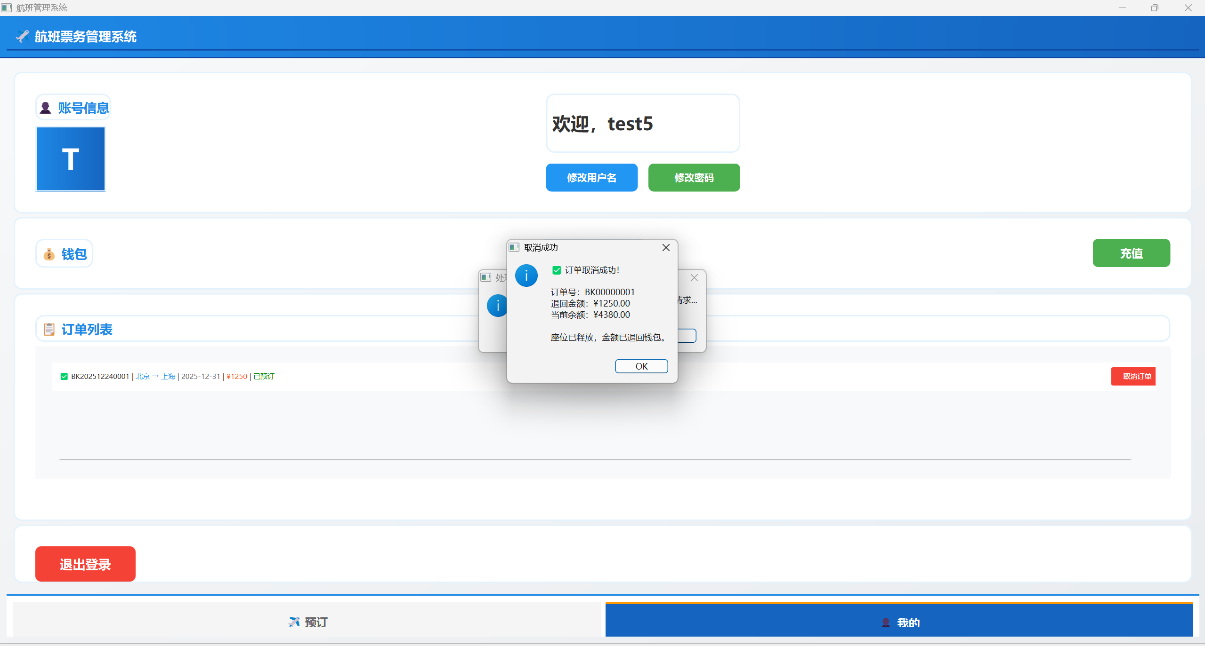

--数据库展示（部分）：
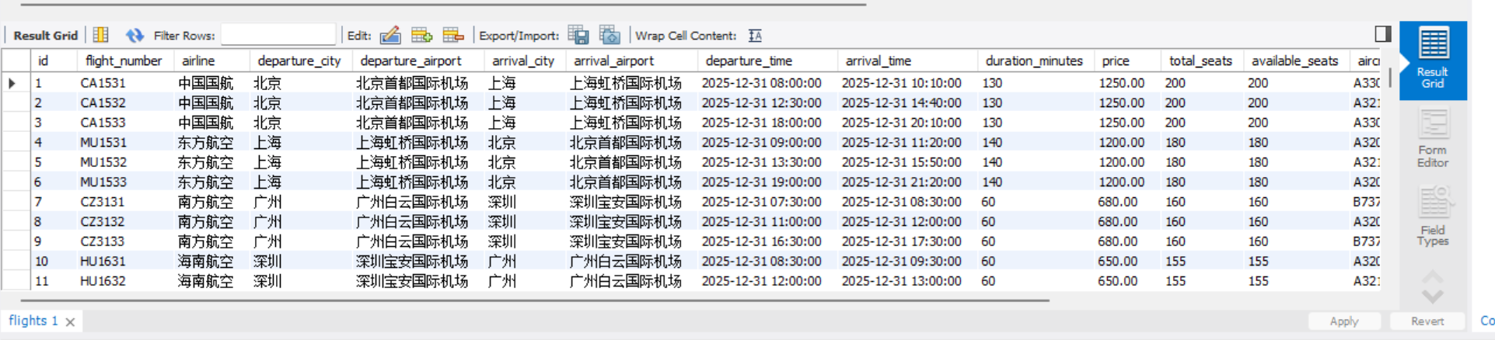
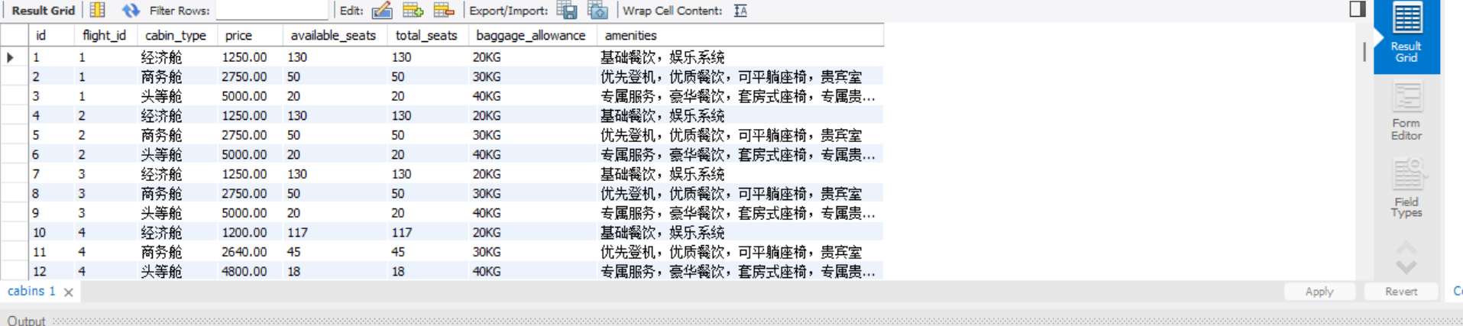
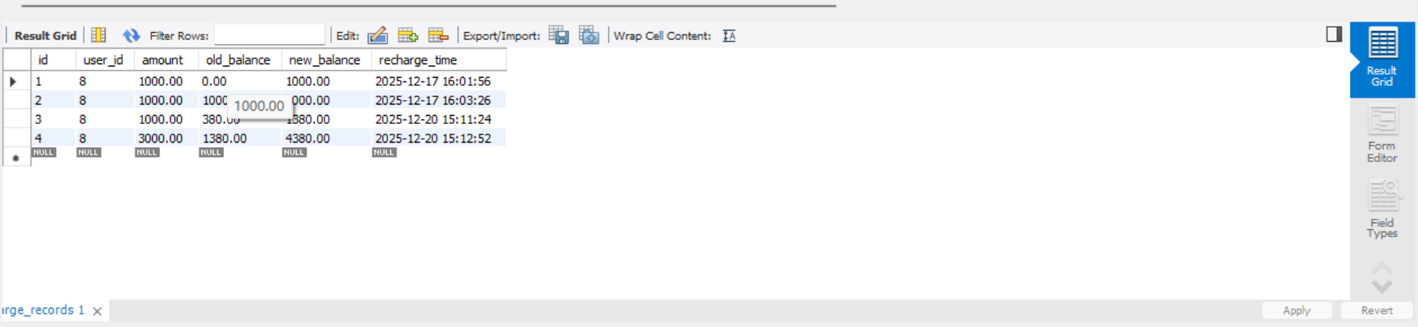

5.项目展望

本项目是一个十分基础且简单的QT与MySQL实践项目，界面与功能可能稍显简单，数据库也远远达不到实际航班数据库的容量。尽管如此，本系统却基本包含了实际航班票务管理系统应该具有的功能，可谓“麻雀虽小，五脏俱全”。且本系统在架构和设计时充分考虑了将来扩展的需求：服务器-客户端的架构以及通讯协议的设计保证了其将来改进后可以接入服务器和大型数据库联网使用；采用类CSS的QSS语法设计界面ui，使其可以较为轻松的转化为网页系统；钱包等功能的设计，在实际运用中接入相关支付平台接口后稍微改进即可使用......总而言之，本项目将来在ui设计与功能丰富（完善网络交互功能，社区功能，支付功能与安全防护）后完全有潜力成为一个在生产生活中实际可用的APP或网页，项目具备实际可行的前景。后续如果条件允许，本小组成员也许会在中级实训甚至高级实训中对其进行进一步升级与打磨。

6.附件
由于篇幅限制，许多文档不便在此处展示
本项目的Github仓库地址
https://github.com/smallsmallrui214/FlightBookingSystem.git
内有完整源码，部分项目开发组会记录与开发任务分配，可对本项目开发历程有完整了解

